Vintur program
Lørdag d. 18/4 ankomst
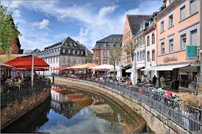
Søndag den 19/4 Tur til fods i Saarburg. Vi skal se vandfaldet, vandmøllen, klokkestøberiet, borgen m.m.
Vi deler os i hold og følges af holdvis.

Mandag d 20/4 Fridag om aftenen vinsmagning

Tirsdag 21/4 Bustur til Trier, på hjemturen vinsmagning og middag
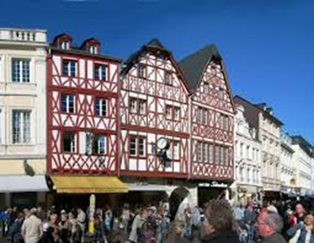

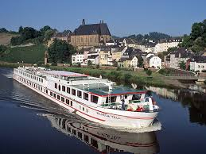
Onsdag den 22/4 sejltur

Torsdag den 23/4 Bustur til 2 gange Saarschleife- sejltur, vinsmagning og let mad
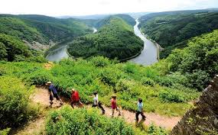

Fredag d 24/4 Vandretur i vinbjerge- vinsmagning-med Winzerplatte Afslutning
